Дистант. 4 ОИИ.
Домашнее задание от 26.02.21.

13.03. - контрольная работа + разбор билета.
- Новый материал: разрешение D7 в dur и в (г) moll.
Схема разрешения D7:
IV - III
II - I
VII - I
V - I
Выучить наизусть куда разрешается / переходит каждая ступень D7.
D7 - T3/t3
Образец:
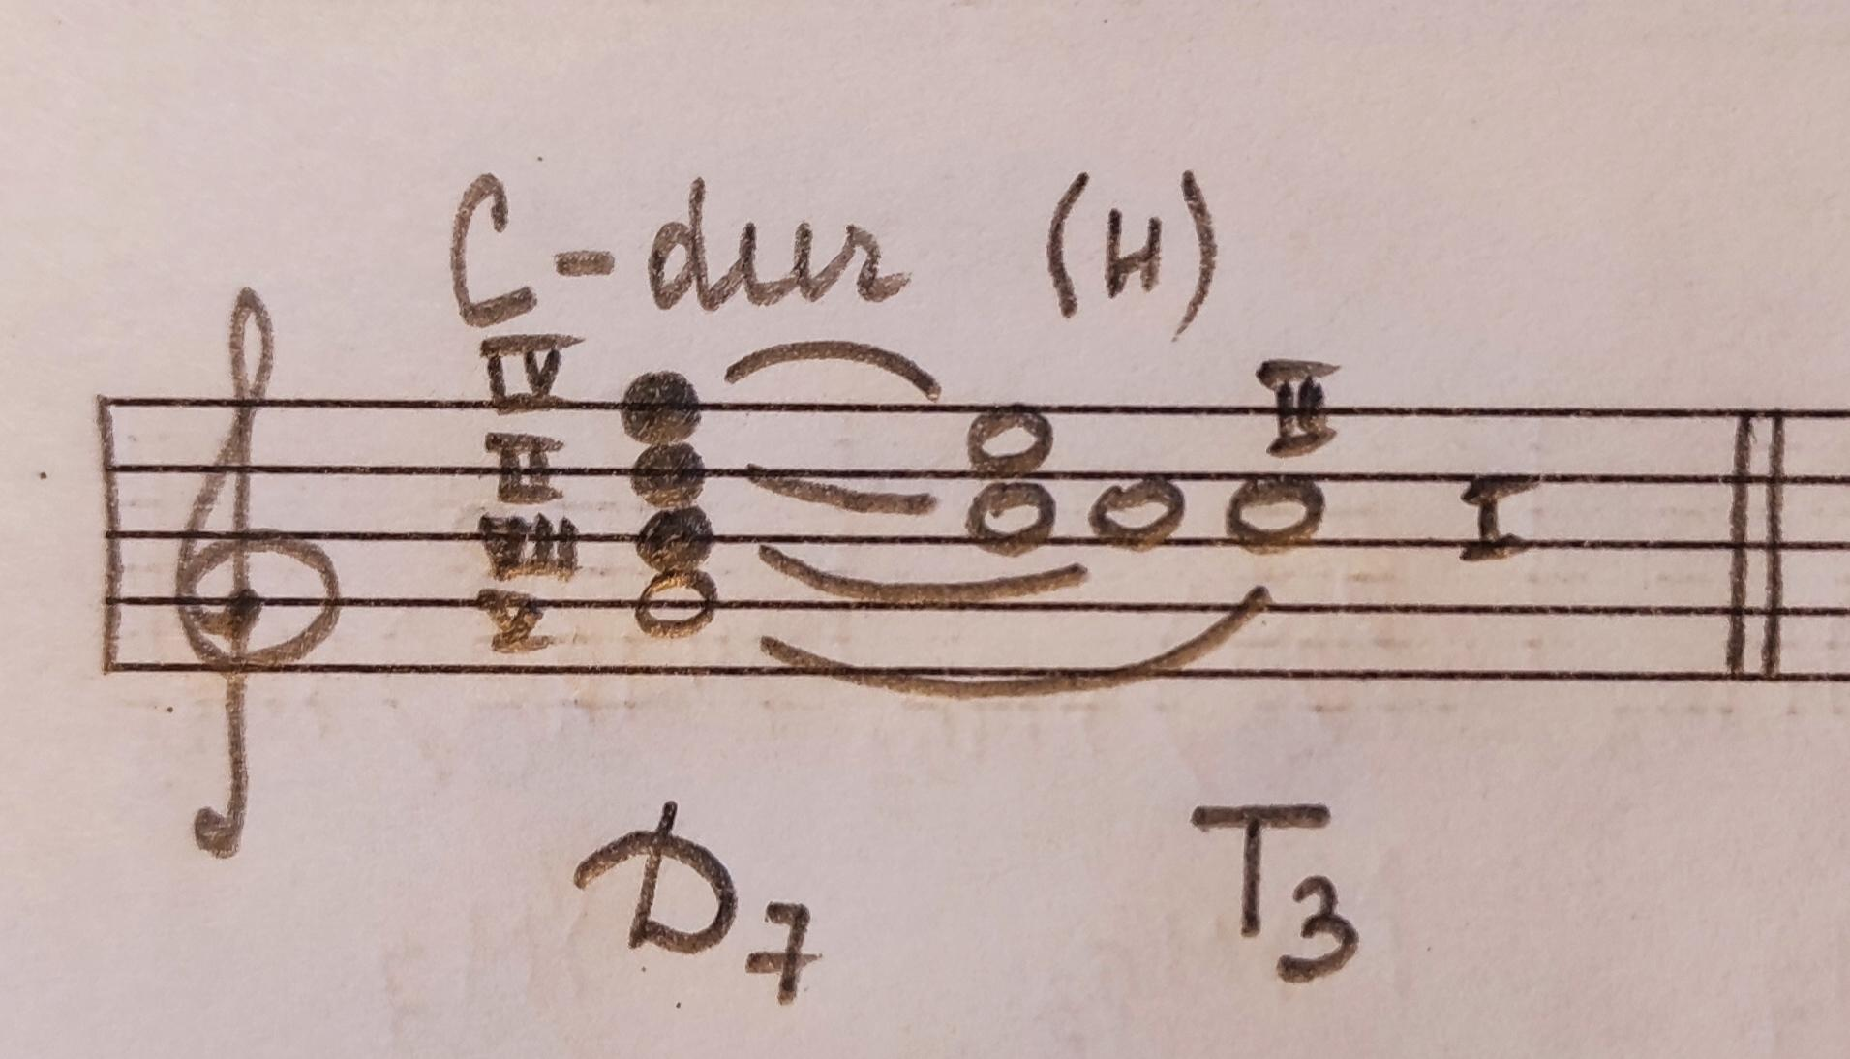
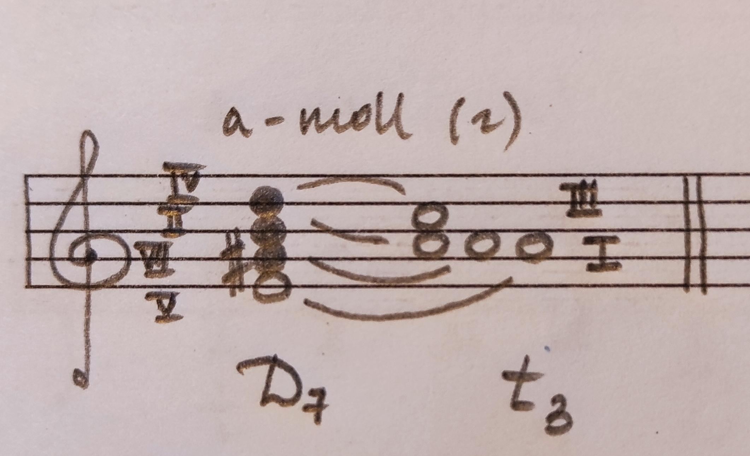

Построить D7 и разрешить по всем правилам в тональностях: Es-dur / c-moll (г).
Оформите построение как следует:
- подпишите ключевые знаки;
- выделите уст. / неуст. ступени;
- подпишите каждую ступень в построении и разрешении;
- подпишите обозначение построений.

- Номер 257.
Исполнять номер на ф-но с указано аппликатурой. Запоминать звучание.
